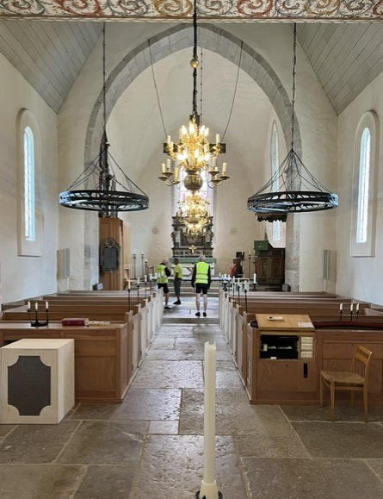

Cykeltur med start i Etelhem 2025-07-12

Då det polska ovädret dragit vidare och Cykelfrämjandet Gotland dragit högsta vädervinsten gav dess deltagare sig12/7 ut på en skogig kyrkosafari.Med start i Etelhem och med kosan styrd först mot Sigvalde ledde turledarna Thomas Gustafson och Linda Anderberg Gustafson det trampande gänget vidare på skogsvägar österut mot grannsocknarnas kyrkor. Efter en knapp timmes färd i trädens rike öppnade sig Garda sockens kulturbygd och vid prästgården kom termosarna fram och "javatörsten" kunde släckas. Vid det därpå följande kyrkobesöket beskrevs de på 1100-talet utförda kalkmålningarna i bysantinsk-rysk stil, vilka i sig vittnar om dåtida kontakter i öst och sydöst, samt den från samma århundrade otroligt välbevarade takstolskontruktionen. Båda företeelserna i sanning remarkabla vittnesmål om medeltida liv och leverne! Då nästa helgedom nåtts i Alskogs socken kunde deltagarna bevittna hur väl öns kulturhistoriska kapital vårdas och förvaltas av Samfälligheten Gotlands kyrkor. Det av byggnadsställningar fyllda kyrkorummet vittnar om komplexiteten i slika utmaningar! Härnäst gav man sig åter in i skogen och denna gång norrut. Med kurrande magar nådde tvåhjulsryttarna så Midaik och dess välkomnande rastplats halvvägs mellan Garde och Buttle och kanske som forna dagars vandrare gjorde, plockade man fram sin färdkost! Återresan genom milsvida skogar ändade förstås vid Etelhems kyrka vilken i sockenrättvisans namn också bevärdigades med ett besök, något som dessutom imponerade stort på turdeltagarna! Synnerligen välförtjänt mottog så de båda turledarna deltagarnas uppskattande ovationer!